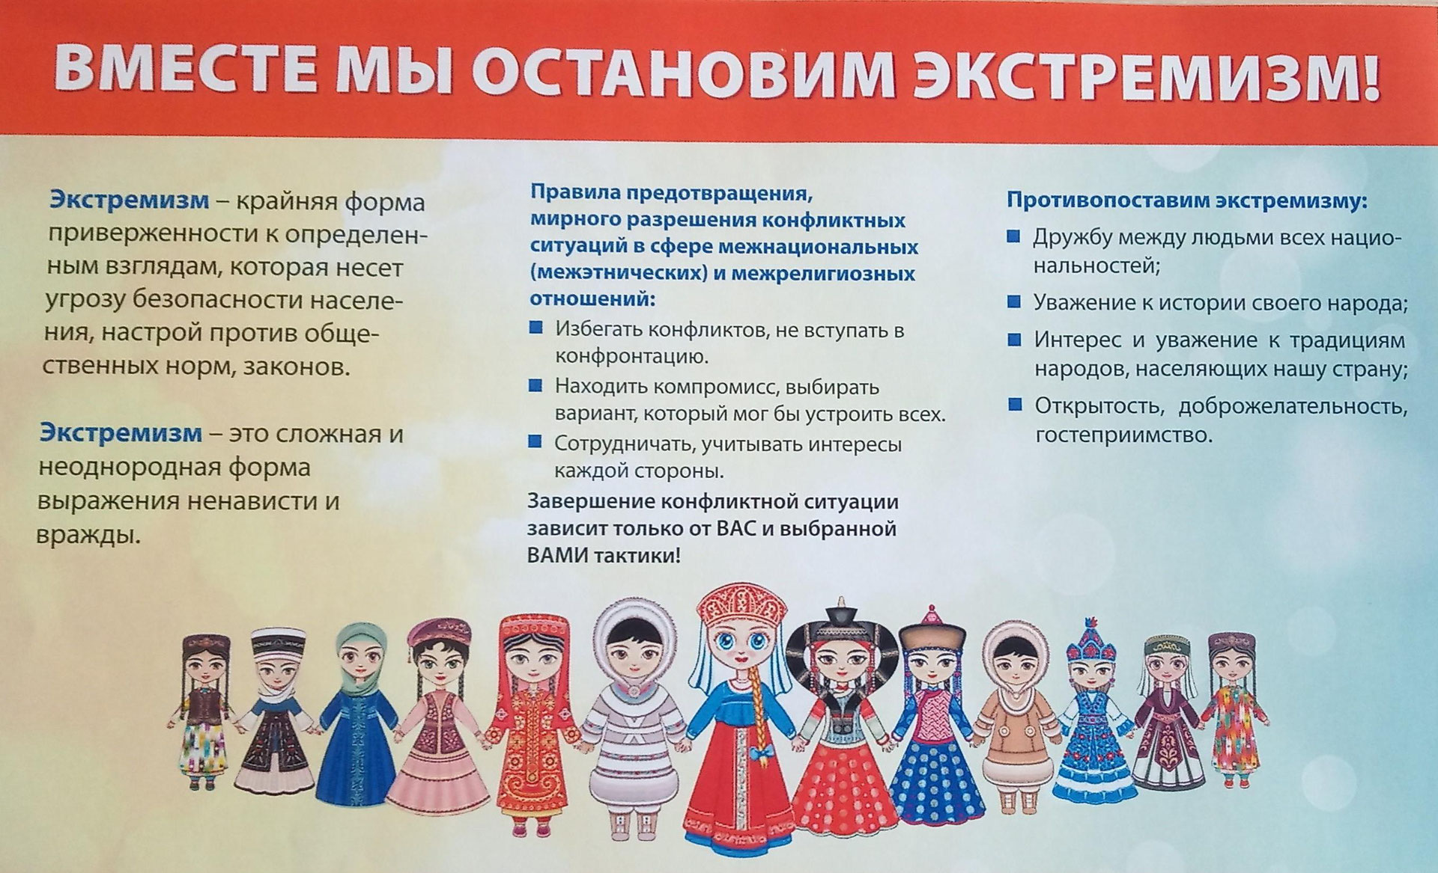

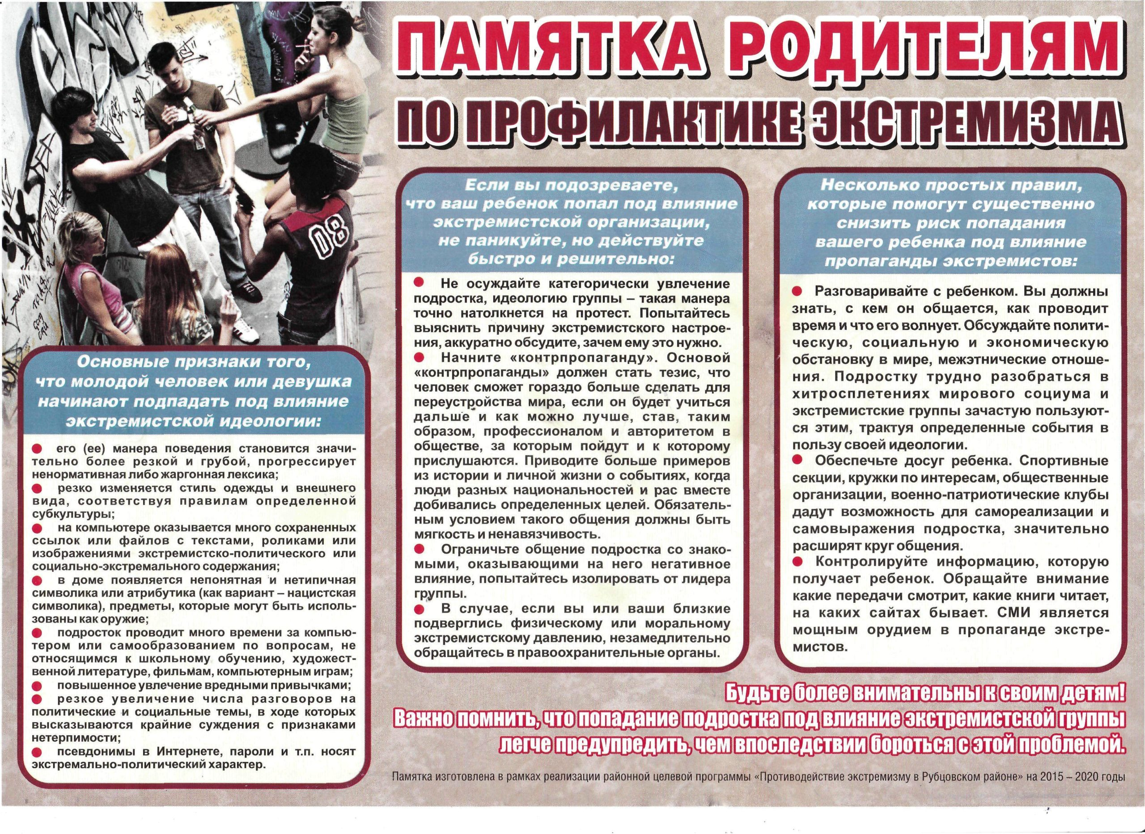

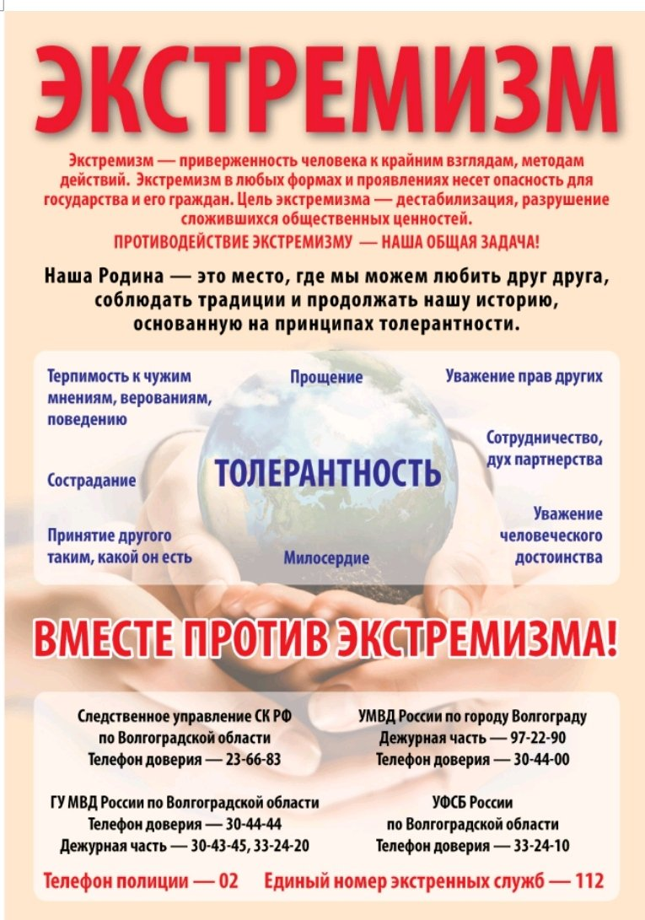
- ЕДИНЫЙ НОМЕР ЭКСТРЕННЫХ СЛУЖБ
Экстренный вызов
При возникновении экстренных ситуаций граждане могут обратиться по ниже приведенным телефонам:
Управление Министерства внутренних дел РФ по Чукотскому автономному округу
689000, Чукотский автономный округ, г. Анадырь, ул. Ленина, 9
тел: 2-24-20
тел: 2-43-00 (оперативный дежурный УМВД, круглосуточно)
Начальник - Александр Александрович Смирнов

Межрайонный Отдел МВД России "Анадырский"
689000, Чукотский автономный округ, г. Анадырь, ул. Ленина, 16а
тел: 2-23-48
тел: 2-08-75 (оперативный дежурный ГОВД, круглосуточно)
Начальник - Поднепольский Денис Сергеевич

Управление Федеральной Службы Безопасности России по Чукотскому автономному округу
689000, Чукотский автономный округ, г. Анадырь, ул. Отке, 31
тел: 2-28-86 (дежурный, круглосуточно)
тел. доверия: 2-28-86
E-mail: ufsb87@fsb.ru

Главное управление МЧС России по Чукотскому автономному округу
689000, Чукотский автономный округ, г. Анадырь, ул. Отке, 52
Тел: 2-21-91(приемная)
Телефон доверия: 2-39-99;
Начальник - полковник внутренней службы: Данилов Валерий Игоревич
ЕДДС: 112и 101

Государственное учреждение «Управление гражданской защиты и противопожарной службы
Чукотского автономного округа»
689000, Чукотский автономный округ, г. Анадырь, ул. Ленина 59
Тел.:2-69-86
Тел/факс: 2-85-64
Оперативный дежурный: 2-43-74
Начальник - Переверин Валерий Александрович

Служба в городе Анадыре Пограничного управления ФСБ РФ по Восточному Арктическому району
689000, Чукотский автономный округ, г. Анадырь, ул. Отке 46-б
дежурный по связи: 6-30-90
эл. почта: puanadyr@fsb.ru
Единый экстренный канал помощи -102/112
(для любых операторов мобильной связи)

